Zustimmschalter

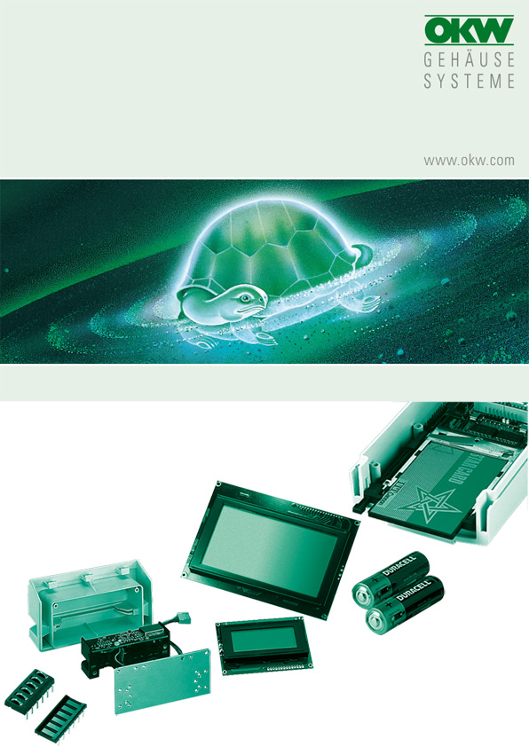

FÜR HAND-TERMINAL

Der Schalter hat "nur" IP 40, entsprechend reduziert sich die Schutzart des Gehäuses ebenfalls auf IP 40, auch bei Verwendung der Dichtungen.

Montage nur über Nacharbeit. Gehäuse wird innen überfräst, von außen sind zwei Löcher mit Senkung zu bohren und ein Ausschnitt zu fräsen.

Hersteller |  | Bezugsquelle |  | Typ
Idec |  | Idec Elektrotechnik Gmbh  Wendenstraße 331  D-20537 Hamburg  T +49 40 253054 0  F +49 40 253054 24  service@idec.de  http://www.idec.de |  | HE 1B-M1

Odenwälder Kunststoffwerke
Gehäusesysteme GmbH
Friedrich-List-Str. 3
74722 Buchen/Germany
www.okw.com

